SỞ GIÁO DỤC VÀ ĐÀO TẠO  THÀNH PHỐ HỒ CHÍ MINH  TRƯỜNG THPT NGUYỄN TRUNG TRỰC  ĐỀ CHÍNH THỨC | ĐỀ KIỂM TRA HỌC KỲ I (NĂM HỌC 2015 – 2016)  Môn: VẬT LÝ - KHỐI 12  Thời gian làm bài: 60 phút; không kể thời gian giao đề  Mã đề thi 345

Câu 1: Ở mặt thoáng của một chất lỏng có hai nguồn sóng kết hợp A và B cách nhau 15 cm dao động theo phương thẳng đứng với phương trình 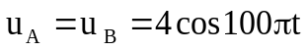 (u tính bằng mm, t tính bằng s). Tốc độ truyền sóng trên mặt chất lỏng là 100cm/s, coi biên độ sóng không đổi khi sóng truyền đi. Xét điểm M ở mặt chất lỏng, nằm trên đường trung trực của AB mà phần tử chất lỏng tại đó dao động cùng pha với nguồn A . Khoảng cách MA nhỏ nhất là
A. 6.0 cm B. 2,0 cm C. 8,0 cm D. 10,0 cm
Câu 2: Đặt hiệu điện thế u = Ucosωt (với U và ω không đổi) vào hai đầu một đoạn mạch RLC không phân nhánh, xác định. Dòng điện chạy trong mạch có
A. Chiều thay đổi nhưng giá trị tức thời không thay đổi theo thời gian
B. Giá trị tức thời phụ thuộc vào thời gian theo quy luật của hàm số sin hoặc cosin
C. Cường độ hiệu dụng thay đổi theo thời gian
D. Giá trị tức thời thay đổi còn chiều không thay đổi theo thời gian
Câu 3: Một sợi dây đàn hồi có độ dài AB = 80cm, đầu B giữ cố định, đầu A gắn với cần rung dao động điều hòa với tần số 50Hz theo phương vuông góc với AB . Trên dây có một sóng dừng với 5 bụng sóng, coi A và B là nút sóng. Vận tốc truyền sóng trên dây là
A. 16 m/s B. 40m/s C. 20m/s D. 10m/s
Câu 4: Khi có sóng dừng trên dây, khoảng cách giữa hai nút liên tiếp bằng
A. Một phần tư bước sóng B. Một nửa bước sóng
C. Một bước sóng D. Một số nguyên lần bước sóng
Câu 5: Điện áp giữa hai đầu một đoạn mạch có biểu thức u = 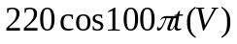. Giá trị hiệu dụng của điện áp này là
A. 220V B. 110V
C. 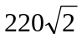V D. V
Câu 6: Tác dụng của cuộn cảm đối với dòng điện xoay chiều là
A. Gây cảm kháng nhỏ nếu tần số dòng điện lớn
B. Chỉ cho phép dòng điện đi qua theo một chiều
C. Ngăn cản hoàn toàn dòng điện xoay chiều
D. Gây cảm kháng lớn nếu tần số dòng điện lớn
Câu 7: Con lắc lò xo treo thẳng đứng , khi vật nặng ở vị trí cân bằng thì lò xo dãn 4 cm , lấy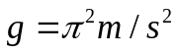. Kéo vật xuống dưới cách vị trí cân bằng một đoạn 8 cm theo phương thẳng đứng rồi thả nhẹ cho vật dao động điều hòa . Xét trong một chu kỳ dao động thì thời gian lò xo bị nén là
A. 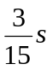 B. 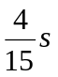 C. 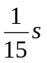 D. 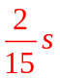
Câu 8: Một con lắc đơn gồm quả cầu nhỏ khối lượng m được treo vào một đầu sợi dây mềm, nhẹ, không dãn, dài 1m . Con lắc dao động điều hòa tại nơi có gia tốc trọng trường g . Lấy g= π² (m/s²). Chu kì dao động của con lắc là:
A. 0,5s B. 1s C. 2s D. 1,6s
Câu 9: Đặt điện áp u = 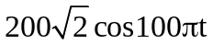(V) vào hai đầu một điện trở thuần 200. Công suất tiêu thụ của điện trở bằng
A. 200 W B. 400 W C. 800 W D. 300 W
Câu 10: Khi nói vể dao động cơ cưỡng bức, phát biểu nào là sai?
A. Tần số của dao động cưỡng bức lớn hơn tần số của lực cưỡng bức
B. Biên độ của dao động cưỡng bức phụ thuộc vào biên độ của lực cưỡng bức
C. Tần số của dao động cưỡng bức bằng tần số của lực cưỡng bức
D. Biên độ của dao động cưỡng bức càng lớn khi tần số của lực cưỡng bức càng gần tần số riêng của hệ dao động
Câu 11: Đặt một điện áp xoay chiều có giá trị hiệu dụng 50V vào hai đầu đoạn mạch gồm điện trở thuần R mắc nối tiếp với cuộn cảm thuần L . Điện áp hiệu dụng giữa hai đầu R là 30V . Điện áp hiệu dụng giữa hai đầu cuộn cảm bằng
A. 20V B. 30V
C. 40V D. 10V
Câu 12: Một sóng cơ có tần số 0,5 Hz truyền trên một sợi dây đàn hồi đủ dài với tốc độ 0,6 m/s. Sóng này có bước sóng là
A. 1,2 m B. 1 m C. 0,8 m D. 0,5 m
Câu 13: Con lắc lò xo dao động điều hòa. Lực kéo về tác dụng vào vật luôn :
A. Cùng chiều với chiều biến dạng của lò xo
B. Hướng về vị trí biên
C. Cùng chiều với chiều chuyển động của vật
D. Hướng về vị trí cân bằng
Câu 14: Tại một điểm, đại lượng đo bằng lượng năng lượng mà sóng âm truyền qua một đơn vị diện tích đặt tại điểm đó, vuông góc với phương truyền sóng trong một đơn vị thời gian là
A. Độ to của âm B. Cường độ âm
C. Độ cao của âm D. Mức cường độ âm
Câu 15: Một sóng ngang truyền theo chiều dương trục Ox, có phương trình sóng là
u= 6cos(4πt-0,02πx); trong đó u và x tính bằng cm, t tính bằng s. Sóng này có bước sóng là
A. 200 cm B. 100 cm C. 50 cm D. 150 cm
Câu 16: Khi nói về dao động điều hòa của con lắc lò xo, phát biểu nào sau đây đúng?
A. Tần số của dao động tỉ lệ nghịch với khối lượng vật nhỏ của con lắc
B. Tần số góc của dao động không phụ thuộc vào biên độ dao động
C. Cơ năng của con lắc tỉ lệ thuận với biên độ dao động
D. Chu kì của dao động tỉ lệ thuận với độ cứng của lò xo
Câu 17: Phát biểu nào sau đây là đúng khi nói về sóng cơ học?
A. Sóng dọc là sóng có phương dao động vuông góc với phương truyền sóng
B. Sóng âm truyền được trong chân không
C. Sóng ngang là sóng có phương dao động trùng với phương truyền sóng
D. Sóng dọc là sóng có phương dao động trùng với phương truyền sóng
Câu 18: Một sóng ngang truyền trên sợi dây rất dài với tốc độ truyền sóng là 4m/s và tần số sóng có giá trị từ 33 Hz đến 43 Hz . Biết hai phần tử tại hai điểm trên dây cách nhau 25 cm luôn dao động ngược pha nhau. Tần số sóng trên dây là:
A. 42 Hz B. 37 Hz C. 40 Hz D. 35 Hz
Câu 19: Một sóng cơ truyền dọc theo trục Ox có phương trình u = 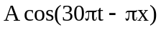(cm), với t tính bằng s . Tần số của sóng này bằng
A. 20 Hz B. 5 Hz C. 10 Hz D. 15 Hz
Câu 20: Đặt điện áp 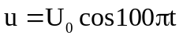 (t tính bằng s) vào hai đầu một tụ điện có điện dung C =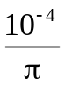(F). Dung kháng của tụ điện là
A. 200 B. 50 C. 150 D. 100 
Câu 21: Đặt một điện áp 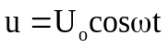 vào hai đầu một đoạn mạch điện RLC không phân nhánh. Dòng điện chậm pha hơn điện áp ở hai đầu đoạn mạch điện này khi
A. 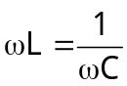 B. 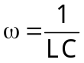 C. 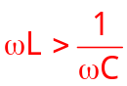 D. 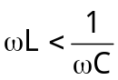
Câu 22: Hai dao động điều hòa cùng phương có phương trình lần lượt là: x₁ = 6 cos100 πt (cm) và x₂ = 8 cos( 100 πt + π/2) (cm). Dao động tổng hợp của hai dao động đó có biên độ là
A. 14 cm B. 10 cm C. 7 cm D. 2 cm
Câu 23: Hai dao động có phương trình lần lượt là: x₁ = 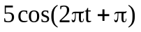(cm) và x₂=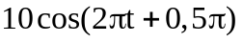(cm). Độ lệch pha của hai dao động này có độ lớn bằng
A. 0,75 B. 1,25 C. 0,50 D. 0,25
Câu 24: Tại một nơi xác định, chu kỳ của con lắc đơn tỉ lệ thuận với
A. Căn bậc hai gia tốc trọng trường B. Căn bậc hai chiều dài con lắc
C. Chiều dài con lắc D. Gia tốc trọng trường
Câu 25: Một con lắc lò xo gồm vật nhỏ khối lượng 500g, lò xo khối lượng không đáng kể và có độ cứng 125N/m. Con lắc dao động điều hòa theo phương ngang. Lấy π² = 10 . Dao động của con lắc có chu kì là
A. 0,4s B. 0,2s C. 0,6s D. 0,8s
Câu 26: Đặt điện áp 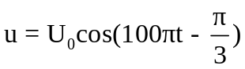 (V) vào hai đầu một tụ điện có điện dung 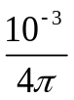 (F). Ở thời điểm điện áp giữa hai đầu tụ điện là 160 V thì cường độ dòng điện trong mạch là 3A . Biểu thức của cường độ dòng điện trong mạch là:
A. 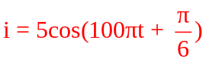 (A) B. 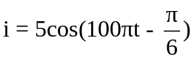 (A)
C. 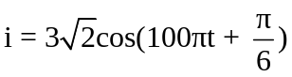 (A) D. 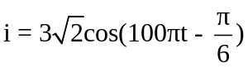(A)
Câu 27: Một vật nhỏ dao động theo phương trình 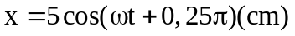. Pha ban đầu của dao động là
A. 0,5 B. 1,5 C. D. 0,25
Câu 28: Một máy biến áp có số vòng dây của cuộn sơ cấp lớn hơn số vòng dây của cuộn thứ cấp. Máy biến áp này có tác dụng
A. Tăng điện áp mà không thay đổi tần số của dòng điện xoay chiều
B. Tăng điện áp và tăng tần số của dòng điện xoay chiều
C. Giảm điện áp mà không thay đổi tần số của dòng điện xoay chiều
D. Giảm điện áp và giảm tần số của dòng điện xoay chiều
Câu 29: Dòng điện xoay chiều trong đoạn mạch chỉ có điện trở thuần
A. Cùng tần số và cùng pha với điện áp ở hai đầu đoạn mạch
B. Cùng tần số với điện áp ở hai đầu đoạn mạch và có pha ban đầu luôn bằng 0
C. Có giá trị hiệu dụng tỉ lệ thuận với điện trở của mạch
D. Luôn lệch pha  so với điện áp ở hai đầu đoạn mạch
Câu 30: Một vật dao động điều hòa với chu kì 2s . Chọn gốc tọa độ ở vị trí cân bằng, gốc thời gian là lúc vật có li độ 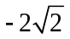cm và đang chuyển động ra xa vị trí cân bằng với tốc độ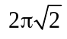cm/s. Phương trình dao động của vật là
A. 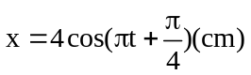 B. 
C. 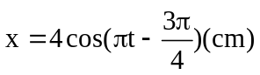 D. 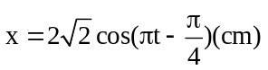
Câu 31: Một đọan mạch gồm cuộn dây thuần cảm có độ tự cảm L =  H mắc nối tiếp với điện trở thuần R = 100Ω . Đặt vào hai đầu đọan mạch một hiệu điện thế xoay chiều u = 100√2cos 100 πt (V). Biểu thức cường độ dòng điện trong mạch là
A. i = √2cos (100πt + 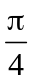) (A) B. i = cos (100πt −) (A)
C. i = cos (100πt + ) (A) D. i = √2cos (100πt −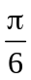 ) (A)
Câu 32: Tại nơi có g = 10 m/s², một con lắc đơn có chiều dài dây treo 1,2m, đang dao động điều hòa với biên độ góc 0,1 rad. Ở vị trí có li độ góc 0,05 rad, vật nhỏ của con lắc có tốc độ là
A. 0,9 cm/s B. 90 cm/s C. 0,3 cm/s D. 30 cm/s
Câu 33: Đặt điện áp u = Ucosωt vào hai đầu đoạn mạch gồm điện trở thuần R, cuộn thuần cảm có độ tự cảm L và tụ điện có điện dung C mắc nối tiếp. Biết ω = 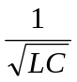. Tổng trở của đoạn mạch này bằng
A. R B. 2R C. 3R D. 0,5R
Câu 34: Âm thanh truyền chậm nhất trong môi trường nào sau đây?
A. Nhôm B. Không khí C. Sắt D. Nước
Câu 35: Một chất điểm dao động điều hòa với chu kì π (s) và biên độ 2cm. Vận tốc của chất điểm tại vị trí cân bằng có độ lớn bằng
A. 3 cm/s B. 0,5 cm/s C. 4 cm/s D. 8 cm/s
Câu 36: Đặt điện áp xoay chiều vào hai đầu đoạn mạch gồm một cuộn dây mắc nối tiếp với một tụ điện. Điện áp hiệu dụng giữa hai đầu cuộn dây có giá trị bằng điện áp hiệu dụng giữa hai bản tụ điện. Dòng điện tức thời trong đoạn mạch chậm pha 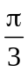 so với điện áp tức thời giữa hai đầu cuộn dây. Hệ số công suất của đoạn mạch là
A. 0,966 B. 0,707 C. 0,999 D. 0,866
Câu 37: Về mặt kĩ thuật, để giảm tốc độ quay của rôto trong máy phát điện xoay chiều, người ta thường dùng rôto có nhiều cặp cực. Rôto của một máy phát điện xoay chiều một pha có p cặp cực quay với tốc độ 600 vòng/phút. Dòng điện do máy phát ra có tần số 50 Hz . Số cặp cực của rôto là
A. 6 B. 1 C. 5 D. 2
Câu 38: Đặt một điện áp xoay chiều vào hai đầu đoạn mạch chỉ có cuộn cảm thuần thì
A. Cường độ dòng điện trong đoạn mạch trễ pha π/2 so với điện áp giữa hai đầu đoạn mạch
B. Tần số của dòng điện trong đoạn mạch khác tần số của điện áp giữa hai đầu đoạn mạch
C. Dòng điện xoay chiều không thể tồn tại trong đoạn mạch
D. Cường độ dòng điện trong đoạn mạch sớm pha π /2 so với điện áp giữa hai đầu đoạn mạch
Câu 39: Một vật nhỏ khối lượng 200 g dao động theo phương trình x = 6cos10t (x tính bằng cm, t tính bằng s). Động năng cực đại của vật bằng
A. 128 mJ B. 72 mJ C. 36 mJ D. 16 mJ
Câu 40: Một con lắc lò xo gồm lò xo khối lượng không đáng kể, độ cứng k và một hòn bi khối lượng m gắn vào đầu lò xo, đầu kia của lò xo được treo vào một điểm cố định. Kích thích cho con lắc dao động điều hòa theo phương thẳng đứng. Chu kì dao động của con lắc là
A. 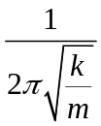 B. 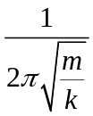 C. 2π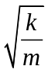 D. 2π

-----------------------------------------------
----------- HẾT ----------

